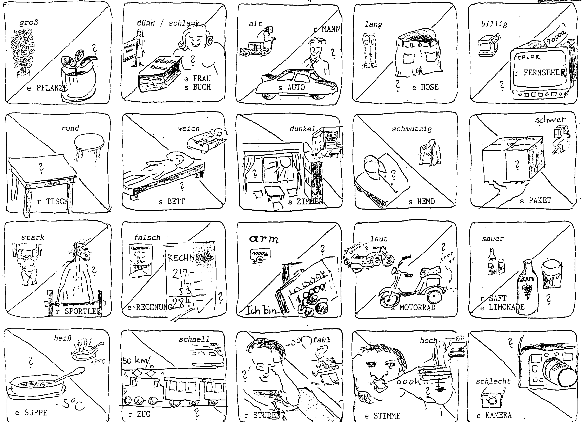
A
B
A
B
B
B
A
A
A
FRAGE: Wie ist meine Pflanze? ANTWORT: Deine Pflanze ist klein. FRAGE: Ich habe eine (einen / ein) kleine (en) Pflanze, und du?
(das) mein Buch? Dein Buch ist dick. ANTWORT: Ich habe eine große Pflanze. (einen großen / ein großes)
1
6
20
19
18
17
16
11
10
7
9
8
12
15
13
14
4
5
3
2

1
1

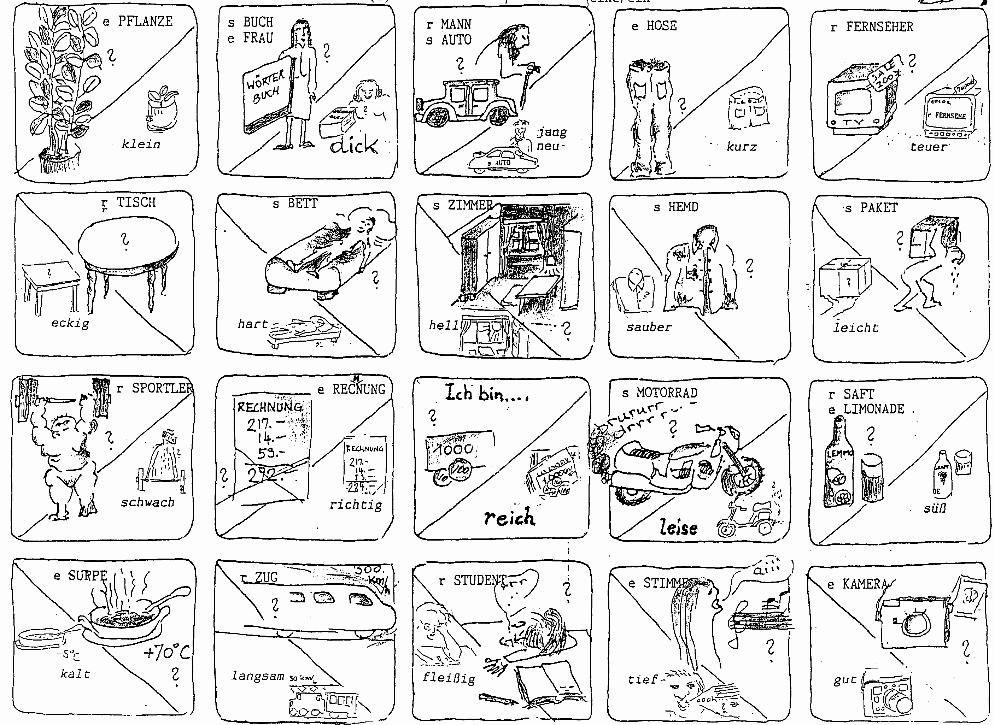
A
A
A
A
B
e RECHNUNG
1
6
20
19
18
17
16
11
10
7
9
8
12
15
13
14
4
5
3
2
FRAGE: Wie ist meine Pflanze? ANTWORT: Deine Pflanze ist klein. FRAGE: Ich habe eine (einen / ein) große (en) Pflanze, und du?
(das) mein Buch? Dein Buch ist dünn. ANTWORT: Ich habe eine kleine Pflanze. (einen kleinen / ein kleines)
groß

Wie geht dieses Lernspiel?

Dieses Partner-Sprechspiel dient (in Anfängergruppen) dazu, wichtige Adjektive und ihr Gegenteil sich
einzuprägen. In fortgeschritteneren Gruppen können Sie gleich mit Seite 1 und zwei beginnen und möglichst
selbst mitspielen, ein Partner hat die Seite 1 (A Bildchen) und sein Gegenüber die Seite 2 (B).

Zuerst wird die Eigenschaft des eigenen Objekts erfragt. Der Partner hat das entsprechende Adjektiv
bei seinem Objekt stehen. A Partner: „Meine Pflanze ist groß, und deine?“
Die Frage lautet also: „Wie ist mein Sportler?“ Die Antwort lautet: „Der / Mein Sportler ist stark.“

Nach zwei Durchgängen folgt das Beschreiben (Eigenschaft der Objekte) aus dem Gedächtnis.
Die Frage lautet dann: „Mein Sportler ist stark, und wie ist Dein Sportler?“ Die Antwort des Partners
lautet: „Mein Sportler ist schwach.“ (Auf die Endung der Pronomen achten: -e bei weiblichem Geschlecht!)

Also kurz: 1. Lesen/sprechen der Objekteigenschaft des Partners. 2. Beantworten der Frage nach der eigenen
Objekteigenschaft aus dem Gedächtnis.

Später, wenn die Akkusativendungen schon bekannt sind, kann das Frage-Antwortspiel noch mal
mit den Verben - haben, sehen, möchten, etc. durchgespielt werden.

Möglich ist auch, das Spiel einfach durchzuspielen und nachträglich kurz auf die Akkusativendungen
(Adjektivendungen) eingehen.

Um die Zahlen zu üben, sollten die Partner die Nummer des jeweiligen Bildchens nennen.

In Anfängergruppen sollten Sie mit der folgenden Seite 4 beginnen und zwar im Plenum als Vor- und Nach-
Sprechübung, danach erst die ersten zwei Seiten als Partnersprechübung (Seite 4 wieder einsammeln!)

A
B
A
B
B
B
A
A
groß – klein / dünn, schlank – dick / alt – jung, neu / lang – kurz / billig – teuer / rund – eckig / weich – hart / dunkel – hell / schmutzig – sauber / schwer – leicht / stark – schwach / falsch – richtig / arm – reich / laut - leise / sauer – süß / heiß – kalt / schnell – langsam / faul – fleißig / hoch – tief / gut - schlecht
klein
dick
jung/neu
kurz
teuer
eckig
hart
hell
sauber
leicht
schwach
richtig
reich
leise
süß
tief
fleißig
langsam
kalt
gut

